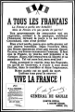 | HISTOIRE  Dossier : La 2ème Guerre Mondiale  1939 - 1940 : la « guerre éclair »

La campagne de France en 1940

Après la déclaration de guerre, le 3 septembre 1939, les Français et les Anglais restent massés sur la frontière franco-allemande, à l’abri derrière la ligne Maginot, une longue suite de fortifications en principe infranchissables.
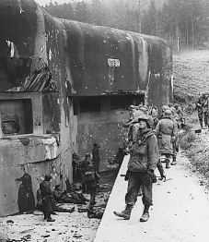  La ligne Maginot | Pendant ce temps, Hitler conquiert la Pologne en quelques jours. Alors que les Français sont sur la défensive, l’Allemagne intensifie son armement et, après huit mois de « drôle de guerre », Hitler attaque où on ne l’attend pas : en Belgique et aux Pays-Bas.  Sans s’occuper de la ligne Maginot, les soldats allemands franchissent la Meuse le 13 mai 1940 et, en quelques jours, ils font 2 millions de prisonniers français grâce à leurs divisions blindées rapides et efficaces. La Wehrmacht applique sa stratégie de « guerre éclair » (blitzkrieg) et avance à vive allure. L’armée française se trouve séparée de l’armée anglaise qui est acculée à la mer et parvient à rembarquer la plupart de ses troupes à Dunkerque, au prix de nombreuses pertes et en abandonnant la totalité de son matériel. Le 4 juin les troupes allemandes foncent sur Paris, provoquant l’exode de 8 millions de civils sur les routes. Le 14 juin, ils sont à Paris. Le gouvernement, qui s’est replié à Bordeaux, confie au maréchal Pétain, la charge de signer l’armistice.

À Londres où il s’est réfugié, le général de Gaulle lance un appel au Français pour qu’ils continuent le combat. L’armistice est signé le 22 juin à Rethondes en présence d’Hitler qui efface ainsi, symboliquement le traité de Versailles qu’il n’a jamais accepté.  La France occupée  Le 10 juillet, une écrasante majorité (députés et sénateurs) accorde les pleins pouvoirs à Pétain. C’est la fin de la IIIème République et le début de l’État français qui va siéger à Vichy et adopter la devise :  « Travail, Famille, Patrie ». | 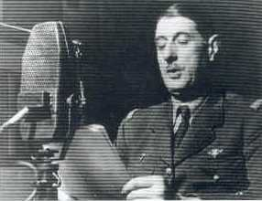  18 juin 1940 : l’appel du général de Gaulle
La France est alors divisée en deux de part et d’autre de la ligne de démarcation : au nord, la France occupée par l’armée allemande, et au sud, la France libre, non occupée.

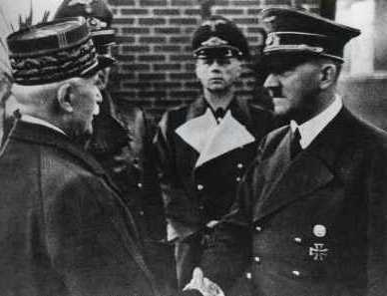  24 octobre 1940 – La poignée de mains de Montoire | En octobre 1940, Pétain rencontre Hitler à Montoire et il annonce une collaboration entre la France et l’Allemagne, alors qu’Hitler ne considère notre pays que comme le « jardin potager de l’Europe nouvelle » et qu’il ne pense qu’à piller les richesses de notre patrimoine artistique et de nos usines.  Il y a désormais deux France. En zone libre, Pétain fait l’objet d’un véritable culte de la personnalité : timbres, monnaie, calendriers, almanachs à son effigie sont partout, un hymne est même créé pour lui. Les gouvernements de Laval et de ses successeurs adoptent les idées d’Hitler : les Juifs français sont soumis à un régime spécial, les Juifs étrangers internés dans des camps pour être livrés aux nazis.

En zone occupée une large majorité vénère également le maréchal à qui on doit la fin de la guerre et, on l’espèrera toujours en vain, le retour des soldats prisonniers en Allemagne. Une minorité refuse l’armistice et la collaboration : les uns cherchent à rejoindre la France libre de de Gaulle, les autres manifestent leur hostilité à l’occupant allemand : tracts, renseignements transmis à Londres, premiers actes de sabotage. Mais rien n’est organisé et les premiers résistants tombent souvent aux mains de la Gestapo allemande ou la police de Vichy.
Page 3

